1.申请小程序。

2.填写相关参数，点击打包下载，下载压缩包

3.百度搜索微信开发者工具下载。

4.登录微信小程序https://mp.weixin.qq.com，在用户身份证添加管理员，设置所有的权限，开发者权限必须要有。并配置设置中业务域名，为网站使用域名。

5.打开微信开发者工具，用管理员微信扫码登录。

6.选择小程序项目，并导入项目

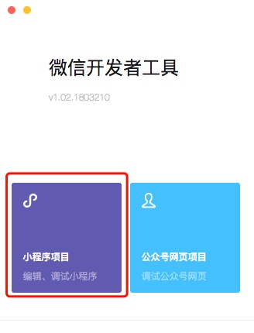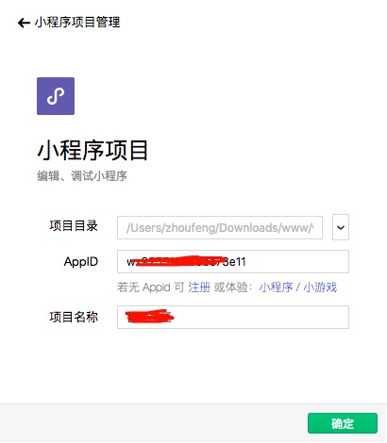

7.如出现以下错误，找到pages/home/index.wxss 用文本打开，把abc删除保存即可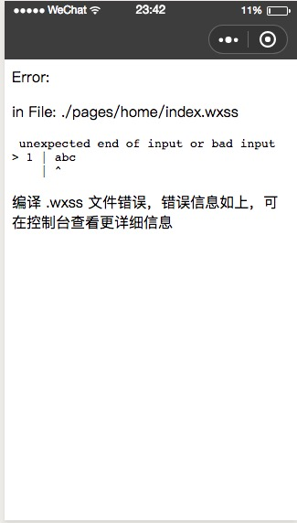

8.上传小程序

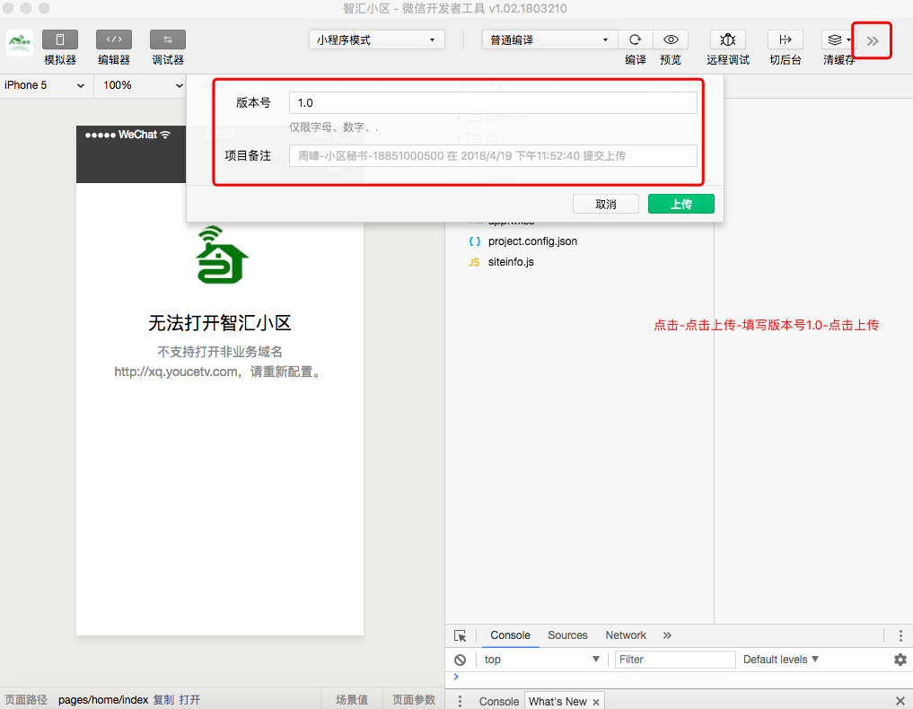

9.发布小程序 登录微信小程序<https://mp.weixin.qq.com>